

长沙工业学院

实验（训）报告

课程名称 面向对象程序设计 | 课程编码 18BH001

学院 艺术与设计学院

专业班级 虚拟现实技术专业 2 班
姓名 高乐高 | 学号 202504170206

小组成员 无

实验（训）地点 9栋509/510

实验（训）时间 2026 年 3 月 31 日

实验（训）类型 □演示性 ☑验证性 □综合性 □设计研究 □其它

指导老师 余依函

（2025版）
填写说明
一、封面填写
1.“课程名称”与“课程编码”须与教学大纲中完全一致
2.“学院”指学生所在学院
3.“专业班级”须用全称，如电子商务专业1班，写作“电子商务202401班”
4. “小组成员”按实际情况填写，如为个人独立完成的实验（训），则此处填“无”
5. “实验（训）地点”须填写清楚教学楼名称、教室编号及实验（训）室名称，例如“9号栋102物联网技术仿真实训室”
6.“实验（训）时间”须填写完整，例如2024年9月29日完成的实验（训），写作“2024年9月29日”，如果是持续几天完成的实验（训），写作“2024年9月25日至2024年9月30日”
7.“实验（训）类型”须选择表格中列举的一项，并在相应类型前的方框内划√
二、报告内容填写
1.本报告中“实验（训）项目名称”须与实验大纲中实验（训）项目名称保持一致
2.本报告列表中第一项至第四项内容由学生在指导教师指导下填写，学生可以用黑色钢笔或水性笔手工填写，填写内容要求具体、真实，字迹要求工整、清晰，学生也可以填写电子稿后再打印，电子稿文档格式为汉字“宋体（中文正文）小四、固定值21倍行距”、数字 “新罗马字体”
3.以分组形式开展的实验（训）项目，每位学生须根据不同分工撰写各自的实验（训）报告，且内容不得雷同
4.实验（训）报告存在的错误和不足之处，指导教师批改过程中要用红笔予以标注，并给出明确的评语
5.“实验（训）成绩评定”包括评语和分数（等级）两个部分，由实验（训）指导教师用红笔手工填写，评语要与学生报告的分数（等级）相匹配，且不同学生报告的评语不能雷同

实验（训）项目名称 | 类和对象的基本操作实践
一、实验（训）目的
1.实现构造函数和析构函数，观察对象生命周期
2.对象数组
二、实验（训）环境（实验或实训仪器设备等）
1.实验设备：计算机一台；
2.开发环境： C++语言编译运行环境Dev-C++ 或Visual Studio。
三、实验（训）内容（原理、操作步骤等）
题目一：VR头盔
📋 题目描述
定义一个描述 VR 头盔（VRHeadset） 的类，完成以下要求：
- 私有数据成员：
  - 品牌（string brand）
  - 横向分辨率（int width）
  - 刷新率（int rate）
- 公有成员函数：
  - 定义无参构造函数，给成员赋默认值：
brand = "DefaultVR", width = 3840, rate = 90
  - 定义带 3 个参数的构造函数，使用参数初始化表对数据成员初始化
  - 定义带默认参数的构造函数（只指定品牌，分辨率和刷新率使用默认值）
  - 定义析构函数，输出提示信息：“XXX 头盔对象已销毁”
  - 定义成员函数 showInfo()，用于输出头盔的完整信息
- 在main函数中完成测试：
  - 用无参构造创建一个对象并输出信息
  - 用带 3 个参数的构造创建一个对象（如：Pico 4、4000、120）并输出信息
  - 用带默认参数的构造创建一个对象（如：Meta Quest 3）并输出信息
✅期望输出：
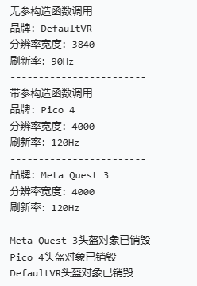
Main.cpp
#include <iostream>
#include <string>
using namespace std;

class VRHeadset {
private:
string brand;
int width;
int rate;

public:
VRHeadset() : brand("DefaultVR"), width(3840), rate(90) {}
VRHeadset(string b, int w, int r) : brand(b), width(w), rate(r) {}
VRHeadset(string b) : brand(b), width(4000), rate(120) {}
~VRHeadset();
void showInfo();
};

VRHeadset::~VRHeadset() {
cout << brand << " 头盔对象已销毁" << endl;
}

void VRHeadset::showInfo() {
cout << "品牌: " << brand << endl;
cout << "分辨率宽度: " << width << endl;
cout << "刷新率: " << rate << "Hz" << endl;
}

int main()
{
cout << "无参构造函数调用" << endl;
VRHeadset h1;
h1.showInfo();
cout << "-----------------" << endl;

cout << "带参构造函数调用" << endl;
VRHeadset h2("Pico 4", 4000, 120);
h2.showInfo();
cout << "-----------------" << endl;

cout << "带默认参数的构造函数调用" << endl;
VRHeadset h3("Meta Quest 3");
h3.showInfo();
cout << "-----------------" << endl;

return 0;
}

题目二：VR武器库 —— 对象数组练习
📋 题目描述
在VR游戏中，玩家拥有一个武器库，里面存放着多种武器。请使用对象数组来管理这些武器，实现武器的显示和攻击功能。
🎯 要求
- 定义一个 VRWeapon 类，包含：
  - 私有成员：name（武器名称，string类型）、damage（伤害值，int类型）
  - 成员函数：
    - VRWeapon()：默认构造函数，将武器名称初始化为"未知武器"，伤害值初始化为0
    - VRWeapon(string n, int d)：带参构造函数，用传入的参数初始化武器名称和伤害值
    - void attack()：输出攻击信息，格式如："使用剑攻击，造成50点伤害！"
    - void show()：输出武器信息，格式如："武器：剑，伤害：50"
- 在 main 函数中：
  - 创建一个包含3个元素的 VRWeapon 对象数组
  - 使用以下数据初始化数组：
武器1：剑，伤害50
武器2：弓，伤害35
武器3：法杖，伤害45
  - 遍历数组，调用 show() 显示所有武器信息
  - 遍历数组，调用 attack() 让所有武器依次攻击
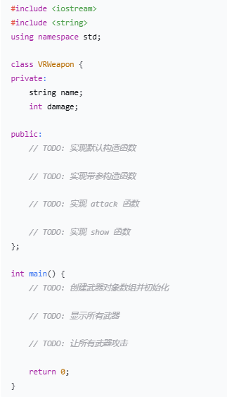
📝 初始代码框架

✅ 期望输出
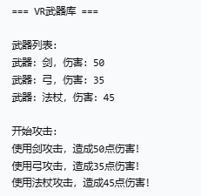

VRWeapon.cpp
#include <iostream>
#include <string>
using namespace std;

class VRWeapon {
private:
string name;
int damage;

public:
VRWeapon() : name("未知武器"), damage(0) {}
VRWeapon(string n, int d) : name(n), damage(d) {}
void attack();
void show();
};

void VRWeapon::attack() {
cout << "使用" << name << "攻击，造成" << damage << "点伤害！" << endl;
}

void VRWeapon::show() {
cout << "武器：" << name << "，伤害：" << damage << endl;
}

int main()
{
cout << "=== VR武器库 ===" << endl;
cout << endl;
cout << "武器列表：" << endl;

VRWeapon weapons[3] = {
VRWeapon("剑", 50),
VRWeapon("弓", 35),
VRWeapon("法杖", 45)
};

for (int i = 0; i < 3; i++) {
weapons[i].show();
}

cout << "开始攻击：" << endl;
cout << endl;
for (int i = 0; i < 3; i++) {
weapons[i].attack();
}

return 0;
}

题目三：VR体验馆 —— 构造函数、析构函数与对象数组综合练习
📋 题目描述
某VR体验馆需要开发一个管理系统，用于管理不同的体验项目。每个体验项目在创建时需要初始化信息，在销毁时需要提示下架。请完成以下任务。
🎯 要求
- 定义一个 VRExperience 类，包含：
  - 私有成员：
    - name（项目名称，string类型）
    - duration（体验时长，int类型，单位：分钟）
    - price（价格，int类型，单位：元）
  - 成员函数：
    - VRExperience()：默认构造函数
      - 将项目名称初始化为"基础体验"
      - 时长为10分钟
      - 价格为30元
      - 输出："【创建】默认体验项目：基础体验"
    - VRExperience(string n, int d, int p)：带参构造函数
      - 用传入的参数初始化三个成员变量
      - 输出："【创建】体验项目：XXX，X分钟，X元"（根据实际数据输出）
    - ~VRExperience()：析构函数
      - 输出："【删除】体验项目：XXX已下架"（XXX为项目名称）
    - void display()：显示项目信息
      - 格式："项目：XXX，时长：X分钟，价格：X元"
    - int getPrice()：返回价格
- 在 main 函数中：
  - 创建一个包含3个元素的 VRExperience 对象数组，使用以下数据初始化：
项目1：过山车，5分钟，50元
项目2：射击游戏，15分钟，80元
项目3：恐怖密室，20分钟，100元
  - 遍历数组，调用 display() 显示所有项目信息
  - 计算并输出单次体验全部项目的总价格（提示：调用 getPrice() 累加）
  - 使用默认构造函数创建一个额外的体验项目，并调用 display() 显示其信息
📝 初始代码框架
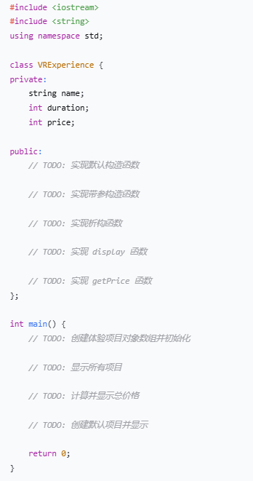
✅ 期望输出

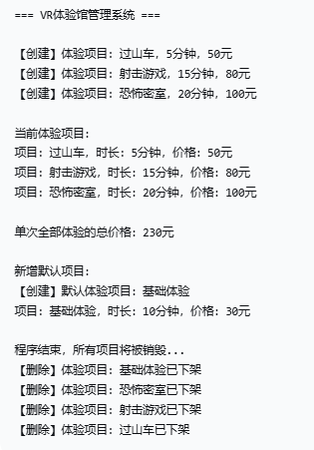

四、实验（训）总结（实验或实训结果分析、实验或实训中碰到的问题及解决方法、心得等）

实验（训）成绩评定（从实验或实训思路、步骤、结果、总结等方面给出评价）

分数（等级）：
评阅教师：
年 月 日

